MENINGKATKAN HASIL BELAJAR SISWA DALAM PEMBELAJARAN SENI MUSIK DENGAN MENGGUNAKAN MODEL PAKEM DI SMP KARTIKA SILIWANGI 2 BANDUNG

SKRIPSI
Diajukan Sebagai Syarat Mengikuti Ujian Sidang Sarjana Strata-1 (S1)
Program Studi Seni Musik di Universitas Pasundan

Disusun Oleh:
Ibnu Hajar
08.6040004

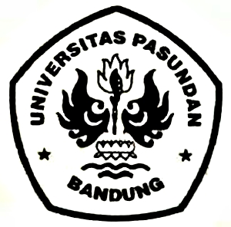

PROGRAM STUDI SENI MUSIK
FAKULTAS ILMU SENI DAN SASTRA
UNIVERSITAS PASUNDAN
BANDUNG
2013

